function ispisNizaKonzola(niz) {

    let s = "";

    for (let i = 0; i<niz.length; i++){

        s += niz[i] + " "; // znaci ispisujemo u jednom redu u konzoli, a dodavanjem + " " smo zapravo dodali samo razmak izmedju dve vrednosti niza prilikom ispisa

    }

// funkcije su izdvojeni delovi koda koje pisemo izmedju viticastih zagrada. Svaka fja prihvata parametre, ima svoje telo, tj kod koji treba da se izvrsi i fja se poziva

// u momentu poziva izvrsava se kod koji se nalazi izmedju viticastih zagrada

//CALLBACK funkcije - Posto funkcije mozemo dodeliti promenljivama, to znaci da se funckija moze proslediti drugoj funkciji kao promenljiva. Funkcija koja se prosledjuje kao parametar se naziva CALLBACK funkcija zato sto ce biti pozvana kasnije, unutar druge funkcije

// functionTwo (functionOne); ==> drugoj funkciji se prva prosledjuje kao parametar

Nacin za ispisivanje div taga preko funkcija

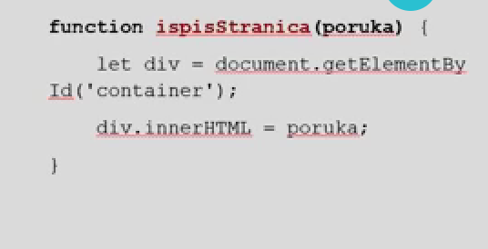

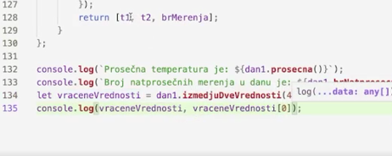

Ovako se zapisuju vise vrednosti koje treba da se return